Математическая олимпиада школьников
имени Г.П. Кукина
30.01.22 6 класс
г. Омск
Математическая олимпиада ОмГУ носит имя профессора Г.П. Кукина, создателя системы городских математических олимпиад.

Довыводные задачи
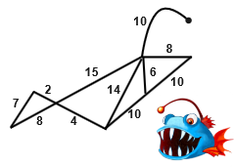

1. Петя хочет нарисовать рыбу-удильщика, не отрывая ручки от листа бумаги (возможно, проводя некоторые линии дважды). Но чернил в ручке хватит только на то, чтобы нарисовать линию длиной не большей, чем 100 см. Сможет ли Петя выполнить задуманное? Длины линий (в см) указаны на рисунке. (Круглова И.А.)
2. Какое наименьшее число прямых линий нужно провести, чтобы на рисунке появилось ровно 6 треугольников? (Круглова И.А.)
3. Найдите наибольшее пятизначное число, такое, что сумма любых трёх подряд идущих цифр равна 20 или 22, и все цифры различные. (Пахомова К.Н.)
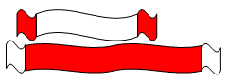
4. Бабушка хотела связать два почти одинаковых шарфа: Герде – белый с красными полосками на концах, а Каю – красный с такими же белыми полосками. Из красной шерсти бабушка вяжет вдвое медленнее, чем из белой. И Кай попросил бабушку связать ему шарф в полтора раза длиннее, чем у Герды. Поэтому на шарф для Кая у бабушки ушло не 4 ч 30 мин, как она планировала, а 7 ч. Во сколько раз больше белой шерсти, чем красной, израсходовала бабушка на шарф для Герды? (Чернявская И.А.)
5. Разрежьте прямоугольник по линиям сетки на пять многоугольников, чтобы их площади выражались пятью последовательными натуральными числами, а периметр каждого многоугольника был ровно в два раза больше его площади. (Чернявская И.А.)
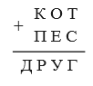
6. В верном примере на сложение цифры заменили буквами и получили:

Найдите число ДРУГ, если известно, что ДРУГ делится на 18, ПЕС не делится на 3, 5, 7, а КОТ составлен только из нечетных цифр. Разными буквами обозначены разные цифры. (Круглова И.А.)
Математическая олимпиада школьников
имени Г.П. Кукина
30.01.22 6 класс
г. Омск
Математическая олимпиада ОмГУ носит имя профессора Г.П. Кукина, создателя системы городских математических олимпиад.

Выводные задачи

7. В полдень из разных мест стартовали два гонца. Они движутся по одной прямой дороге, каждый со своей постоянной скоростью. В 1 час дня между ними было расстояние 1 верста, в 2 часа - 4 версты, в 3 часа - 9 вёрст. Найдите расстояние между местами старта. (Шаповалов А.В.)

8. На праздник каждый должен был прийти с одним воздушным шаром, рыцари выбрали красный цвет, лжецы – синий, а хитрецы – желтый. В финале праздника все выпустили веревочки, и небо украсили 30 шаров всех трех цветов!
20 человек воскликнули: «Синих шаров больше всех!»
7 других человек прокричали: «Красных шаров больше всех!»
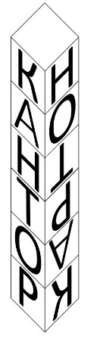
А еще 3 человека кричать не стали, но произнесли: «Желтых и синих шаров поровну». Сколько красных шаров было в небе?
Рыцари говорят только правду, лжецы всегда лгут, а хитрецы могут говорить как ложь, так и правду. (Круглова И.А.)

9. Кубики расположили, так как показано на рисунке. Если читать то, что написано, выйдет «Кантор», а если перевернуть башню вверх ногами – получится «картон». Какое наименьшее количество типов кубиков понадобится для такой сборки? Один тип кубиков может отличаться от другого как набором букв на гранях, так и взаимным расположением букв. (Кукина Е.Г., Пахомова К.Н.)
10. Женя и Саша играют в игру с фишками на клетчатой доске 8×8. В свой ход каждый может сделать одно из действий: передвинуть выбранную фишку по диагонали, или же любые две фишки, являющиеся вершинами прямоугольника со сторонами параллельными сторонам доски, можно переместить в две другие вершины этого прямоугольника (если это возможно). Во время игры Саше пришлось отойти, а когда он вернулся, то увидел на доске следующую позицию (рис 1.). Саша не помнит предыдущие позиции, однако начальная у него записана (рис 2.). Он уверен, что Женя сжульничал. Прав ли Саша? (Боярников Е.)
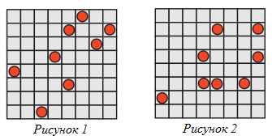
http://www.ashap.info/Turniry/Kukin/index.html

